
LAPORAN PRAKTIKUM

- Identitas Praktikum
Nama MK : Praktikum Pemrograman Berorientasi Objek
Kode MK : CAK2KAB4
Bobot SKS : 3 SKS
Tempat : Lab MM
Hari, tanggal : 17-04-2026
Jam : 13:00 - Selesai
Topik praktikum : Modul-6
- Identitas Mahasiswa
Nama lengkap : Kafin Fazlur Rahman
NIM : 103112430097
Program Studi : S-1 Teknik Informatika
- Algoritma / studi kasus (jika ada) & Penjelasan
- Kode Program & Penjelasan
- Hasil Running Program

Tugas Laporan Praktikum: Modul 6 Inheritance
SOAL CERITA
PT. Maju Bersama adalah perusahaan yang sedang berkembang pesat dan membutuhkan sistem untuk mengelola data karyawannya. Perusahaan ini memiliki dua jenis karyawan, yaitu karyawan tetap dan karyawan kontrak.

Setiap karyawan memiliki data dasar berupa nama, NIP, dan gaji pokok. Namun, cara menghitung gaji mereka berbeda. Karyawan tetap mendapatkan tambahan tunjangan di atas gaji pokok, sedangkan karyawan kontrak mendapatkan bonus per bulan selama masa kontrak berlangsung.

Sebagai programmer di perusahaan tersebut, kamu diminta membangun sistem sederhana menggunakan Java. Buatlah hierarki class berikut:

TUGAS MAHASISWA
- Buat Class Karyawan sebagai parent class dengan atribut nama, nip, gajiPokok, serta method hitungGaji() dan tampilInfo()
- Buat Class KaryawanTetap yang mewarisi Karyawan, menambahkan atribut tunjangan, dan meng-override kedua method di atas
- Buat Class KaryawanKontrak yang mewarisi Karyawan, menambahkan atribut durasiKontrak dan bonusPerBulan, serta meng-override kedua method di atas
- Buat Class Main untuk membuat minimal 1 objek tiap jenis karyawan dan menampilkan informasi serta total gaji mereka

Code Karyawan.java
class Karyawan {
String nama;
String nip;
double gajiPokok;

Karyawan(String nama, String nip, double gajiPokok) {
this.nama = nama;
this.nip = nip;
this.gajiPokok = gajiPokok;
}

double hitungGaji() {
return gajiPokok;
}

void tampilInfo() {
System.out.println("Nama : " + nama);
System.out.println("NIP : " + nip);
System.out.println("Gaji Pokok : " + gajiPokok);
}
}

Code KaryawanTetap.java
class KaryawanTetap extends Karyawan {
double tunjangan;

KaryawanTetap(String nama, String nip, double gajiPokok, double tunjangan) {
super(nama, nip, gajiPokok);
this.tunjangan = tunjangan;
}

double hitungGaji() {
return gajiPokok + tunjangan;
}

void tampilInfo() {
System.out.println("Karyawan Tetap");
super.tampilInfo();
System.out.println("Tunjangan : " + tunjangan);
System.out.println("Total Gaji : " + hitungGaji());
System.out.println();
}
}

Code KaryawanKontrak.java
class KaryawanKontrak extends Karyawan {
int durasiKontrak;
double bonusPerBulan;

KaryawanKontrak(String nama, String nip, double gajiPokok, int durasiKontrak, double bonusPerBulan) {
super(nama, nip, gajiPokok);
this.durasiKontrak = durasiKontrak;
this.bonusPerBulan = bonusPerBulan;
}

double hitungGaji() {
return gajiPokok + bonusPerBulan;
}

void tampilInfo() {
System.out.println("Karyawan Kontrak");
super.tampilInfo();
System.out.println("Durasi Kontrak : " + durasiKontrak + " bulan");
System.out.println("Bonus/Bulan : " + bonusPerBulan);
System.out.println("Total Gaji : " + hitungGaji());
System.out.println();
}
}

Main.java
public class Main {
public static void main(String[] args) {

KaryawanTetap kt = new KaryawanTetap(
"Mas Wowo", "12345", 5000000, 1000000
);

KaryawanKontrak kk = new KaryawanKontrak(
"Mas Owi", "67890", 4000000, 6, 500000
);

kt.tampilInfo();
kk.tampilInfo();
}
}

Output
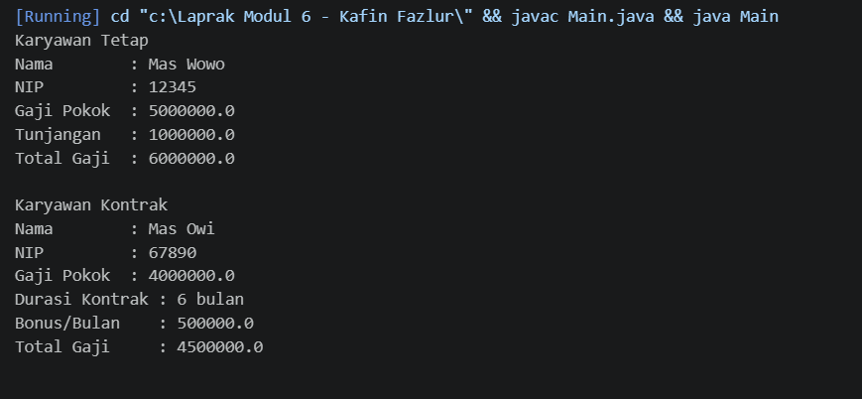
Penjelasan Program
Program ini dibuat untuk mengelola data karyawan menggunakan konsep inheritance di Java. Terdapat class Karyawan sebagai class induk yang menyimpan data dasar seperti nama, NIP, dan gaji pokok. Dari class ini diturunkan dua class yaitu KaryawanTetap dan KaryawanKontrak. KaryawanTetap memiliki tambahan tunjangan, sedangkan KaryawanKontrak memiliki durasi kontrak dan bonus per bulan.
Setiap class memiliki method hitungGaji() untuk menghitung total gaji sesuai jenis karyawan. Pada KaryawanTetap, gaji dihitung dari gaji pokok ditambah tunjangan, sedangkan pada KaryawanKontrak dari gaji pokok ditambah bonus. Method tampilInfo() digunakan untuk menampilkan data karyawan ke layar.
Pada class Main dibuat objek dari masing-masing jenis karyawan untuk menjalankan program, lalu informasi dan total gaji ditampilkan. Program ini menunjukkan penggunaan inheritance dan method override dalam membedakan perhitungan gaji tiap karyawan.

